新疆三铨环保科技有限公司沙湾县废旧农用
塑料回收综合利用项目
环境影响评价公众参与说明书

新疆三铨环保科技有限公司
二零一九年十二月

1概述
公众参与的目的是让本项目的环境影响评价工作更加民主化和公众化，让公众特别 是受本项目直接影响的人群充分了解该项目的建设意义，对区域发展的作用和可能给当 地社会经济特别是环境方面带来的正、负影响，让公众充分发表自己的意见并表明对项 目建设的态度，使评价工作更为完善，更好地反映公众的具体要求并反馈到工程设计和 环境管理中，为工程建设和环境保护主管部门决策提供参考意见。
本评价目前一共进行三次公众参与，主要依据《环境影响评价公众参与办法》中相关要求进行。第一次在本公司委托新疆广清源环保技术有限公司承接项目7日内，由本公司通过网络平台向公众公告项目信息；第二次公众参与在环境影响评价报告书编制基本完成时，本公司通过网络平台、报纸发布信息公告。我公司向新疆维吾尔自治区生态环境厅报批环境影响报告书前，组织编写了本项目环境影响评价公众参与说明。

2首次环境影响评价信息公开情况

2.1 公开内容及日期
委托开展项目环评工作7日内，新疆三铨环保科技有限公司于2019年10月15日-2019年10月23日在沙湾县政府网站（http://www.xjswx.gov.cn/）进行了第一次网络公示。
首次公示公开的内容主要包括：项目名称及概要、建设单位名称及联系方式、环评单位名称及联系方式、环境影响评价工作程序及主要工作内容、征求公众意见的主要事项及公众提出意见的主要方式。
本项目首次环境影响评价信息符合《环境影响评价公众参与办法》要求。

2.2 公开方式

2.2.1 网络
新疆三铨环保科技有限公司于 2019年10月15日-2019年10月23日在沙湾县政府网站（http://www.xjswx.gov.cn/）进行了第一次网络公示。公示链接为：http://www.xjswx.gov.cn/info/1058/52860.htm。
新疆三铨环保科技有限公司在沙湾县政府网站开展网络公示，载体选择符合《环境影响评价公众参与办法》要求。
网络公示截图见图1。
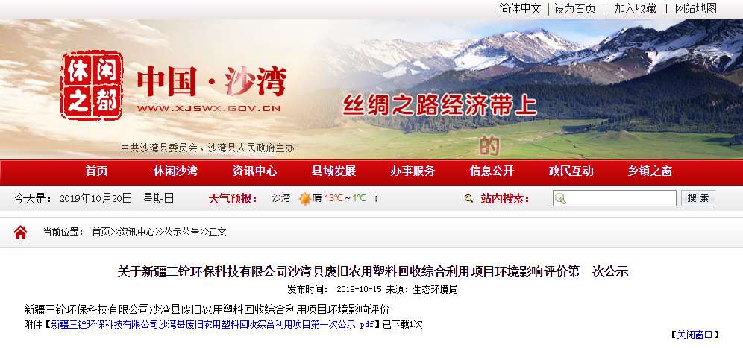
图1 首次网络公示截图

2.2.2 其他
本项目首次公示期间，未采取其他公示方式。

2.3 公众意见情况
公示期间公示信息处于公开状态，公示公开期间未收到反馈意见。

3征求意见稿公示情况

3.1 公示内容及时限
征求意见稿公示主要内容包括：建设项目概况、建设项目名称和联系方式、环境影响报告书编制单位的名称、公众意见表的网络链接、提交公众意见表的方式和途径、环境影响报告书征求意见稿全文的网络链接及查阅纸质报告书的方式和途径、征求意见的公众范围、公众提出意见的方式和途径及公众提出意见的起止时间。
公示期限为5个工作日，项目环境影响报告书的征求意见稿的主要内容基本完成，公示的主要内容及时限符合《环境影响评价公众参与办法》要求。

3.2 公示方式

3.2.1 网络
新疆三铨环保科技有限公司于2019年11月28日-2019年12月12日新疆维吾尔自治区生态保护产业协会（http://www.xjhbcy.cn/hbcyxh/index/index.html）进行了征求意见稿公示，公示链接为：
http://www.xjhbcy.cn/hbcyxh/xxgk/255400/hjyxpjgzcygs/330538/index.html。新疆三铨环保科技有限公司在新疆维吾尔自治区生态保护产业协会网站开展网络公示，载体选择符合《环境影响评价公众参与办法》要求。
网络公示截图见图2。
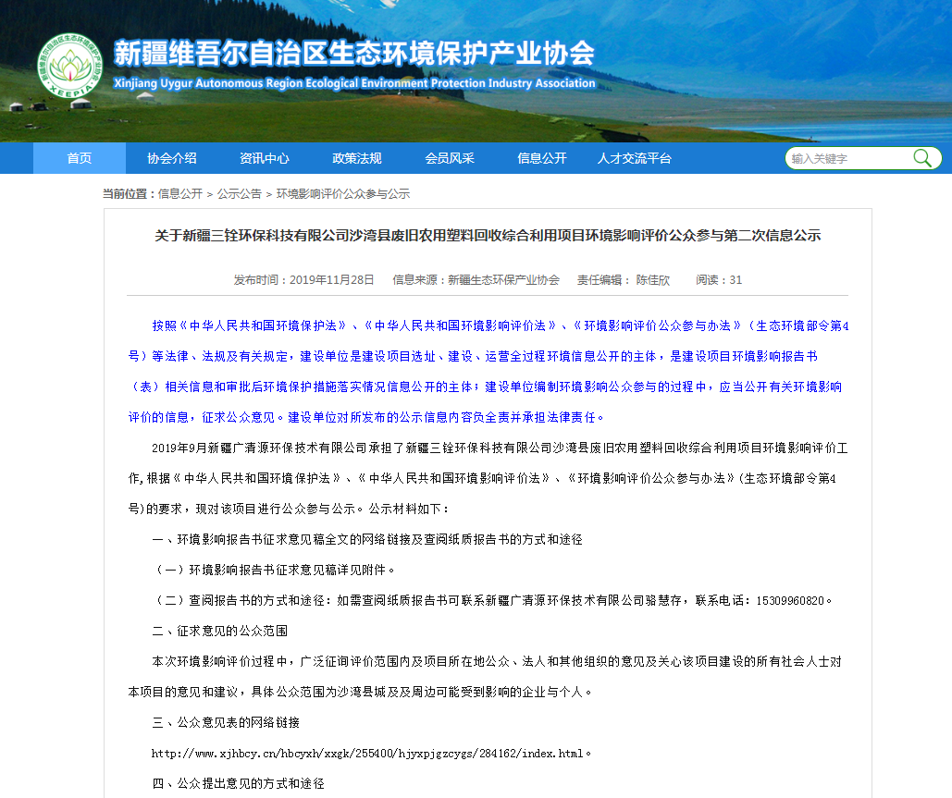

图2 征求意见稿网络公示截图

3.2.2 报纸
新疆三铨环保科技有限公司分别于2019 年12月3日和2019年12月9日分两期在项目所在地区的塔城日报对项目的环境影响评价信息进行了两次公告。载体选择符合《环境影响评价公众参与办法》要求。征求意见稿两次报纸公示截图见图3 图4。
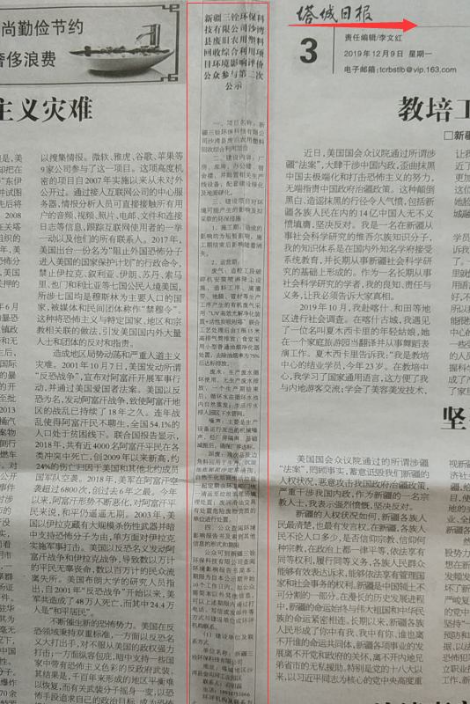
图3 第一次报纸公示截图

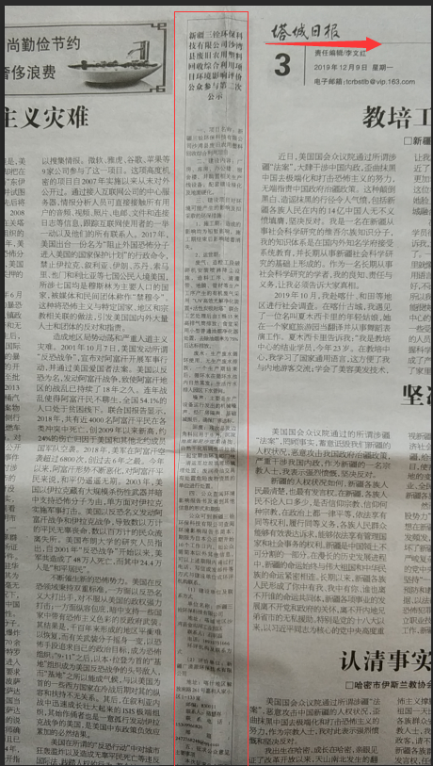
图4 第二次报纸公示截图

3.2.3 张贴
根据《环境影响评价公众参与办法》（部令第4号）第三十一条，对依法批准设立的产业园区内的建设项目，若该产业园区已依法开展了规划环境影响评价公众参与且该建设项目性质、规模等符合经生态环境主管部门组织审查通过的 规划环境影响报告书和审查意见，建设单位开展建设项目环境影响评价公众参与时，可予以简化，免予张贴公告。因此本次评价期间未进行公告公示。

3.2.4 其他
本项目在征求意见稿公开期间，除采取网站、报纸的公开方式外，未采取其他公众参与方式。

3.2.5 查阅情况
建设单位在环评单位设置了《新疆三铨环保科技有限公司沙湾县废旧农用塑料回收综合利用项目环境影响报告书（征求意见稿）》纸质版报告查阅点，在公示期间没有公众前来查阅纸质版报告。

3.3 公众提出意见情况
征求意见稿公示期间，公示信息处于公开状态，公示公开期间未收到公众通过现场、网络、电话及书信等方式提出的意见。

4其他公众参与情况
本项目未收到公众对环境影响方面提出的质疑性意见，未开展深度公众参与，符合《环境影响评价公众参与办法》要求。

4.1公众座谈会、听证会、专家论证会等情况
建设单位未组织开展公众座谈会、听证会、专家论证会等深度公众参与。

4.2 其他公众参与情况
建设单位未开展其他形式的公众参与调查。

4.3 宣传科普情况
建设单位在张贴公示过程中向调查区域内的群众科普并宣传环境保护相关知识及本项目相关的环境保护措施及环境保护影响。

5 公众意见处理情况

5.1 公众意见概述和分析
未收到公众通过网络、电话及书信等方式提出的意见。

5.2 公众意见采纳情况
公示期间，未收到公众通过网络、电话及书信等方式提出的意见。

5.3 公众意见未采纳情况
建设单位在公示期间未收到公众通过网络、电话及书信等方式提出的意见。

6环境影响评价公众参与拟报批公示

6.1公开内容及日期
我公司向新疆维吾尔自治区生态环境厅报批环境影响报告书前，通过网络平台，公开拟报批的环境影响报告书全文和公众参与说明。符合《环境影响评价公众参与办法》要求。具体公开日期以此次公开时间为准。

6.2公开内容及日期
此次公示在新疆维吾尔自治区生态环境保护产业协会网站（http://www.xjhbcy.cn/hbcyxh/index/index.html）开展，此次公示属于《环境影响评价公众参与办法》（部令第4号）中提到的“网络平台”公示的方式，载体的选取符合相关要求。

6.3其他
拟报批公示未采取其他公示方式。

7 其他
无存档备查情况及其他需要说明的内容。

